奉化区老年大学（新校区）方位示意图

请各位考生注意：2019奉化区公务员面试地点为奉化老年大学校区，具体地址为奉化区锦屏街道青松路388号，方位为奉化区阳光茗都小区北河对岸（锦屏街道办事处西侧），奉化区青松路与茗山路交叉口有路牌指示。可手机导航到达。请提前熟悉路线方位，以免迟到。
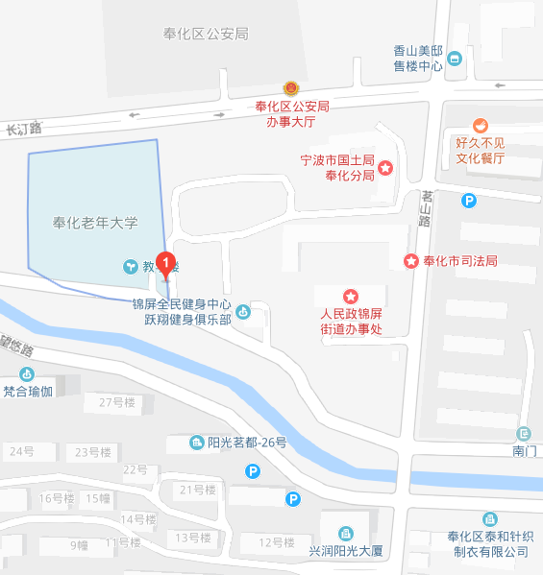
目的地：奉化老年
大学校区
奉化区阳光茗都小区
奉化区阳光五号花园餐厅
桥
北
+
南

